数据准备：
将待使用数据命名为：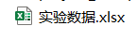
1.选择方式（选出前几个or选择值（选出大于或者小于这个值的成分））
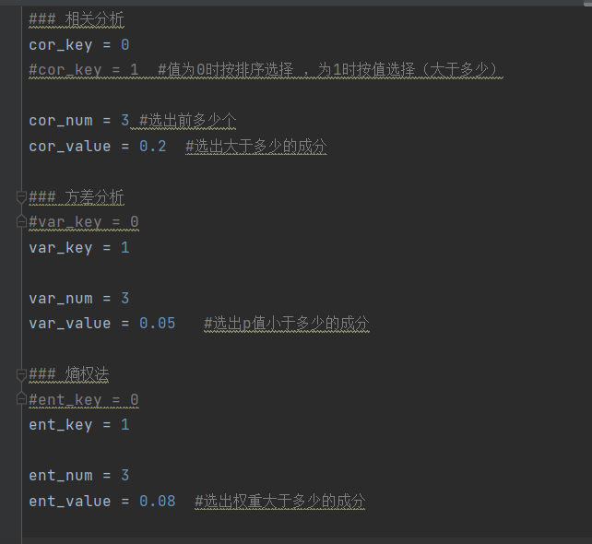
上述代码表示相关分析选出值最大的前三个，方差分析选出p值小于0.05的成分，熵权法选出权重大于0.08的成分

2.输入
“请输入选择的指标”，可以选择以下任意一项：
可溶性固形物级别（数值越大品质越差），可滴定酸等级（数值越大品质越差），硬度等级（数值越大品质越差），糖度等级（数值越大品质越差），单果重等级（数值越大品质越差）
“请输入变量列名称”，可以选择几项或全部输入：
pH,有机质（g/kg）,全氮（mg/kg）,有效磷（mg/kg）,速效钾（mg/kg）,缓效钾（mg/kg）,有效锌（mg/kg）,有效硼（mg/kg）,有效钼（mg/kg）,有效铜（mg/kg）,有效硅（mg/kg）,有效锰（mg/kg）,有效铁（mg/kg）
先选择自变量，再选择一系列因变量（指标中间用英文逗号隔开）

3.结果
3.1 方差分析
（1）相关系数热力图
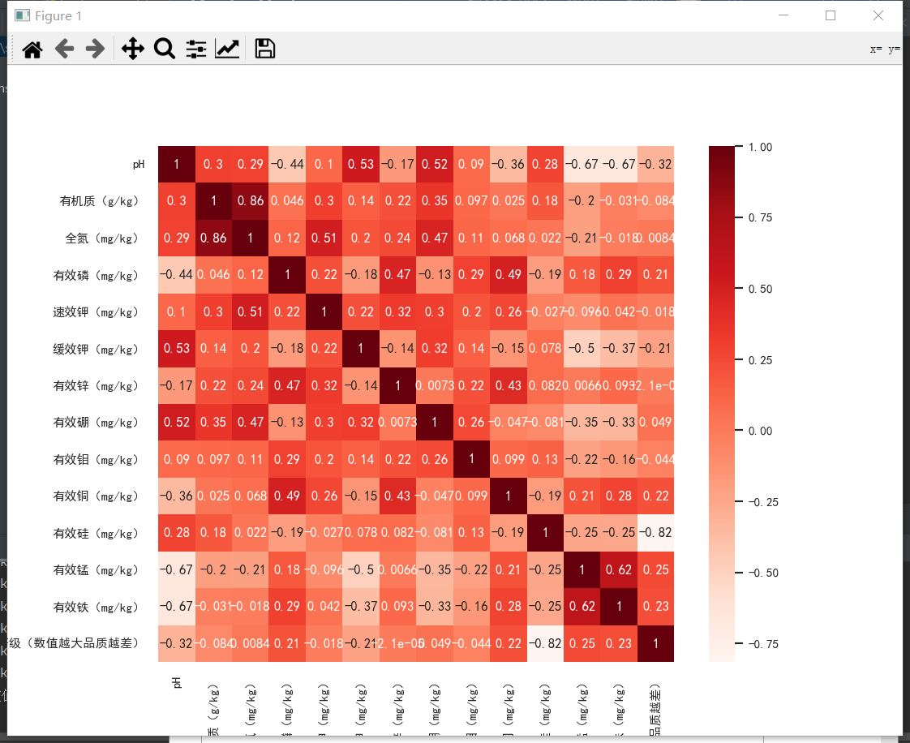
（2）总体结果及选出成分
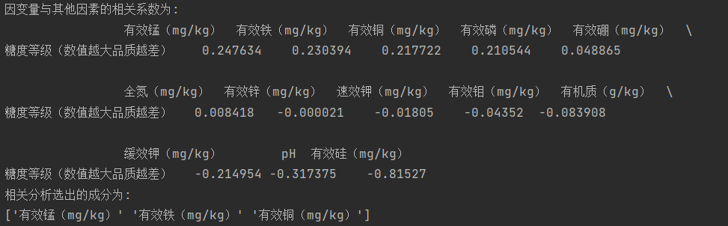
选出值最大的前三个

3.2 熵权法
（1）饼图
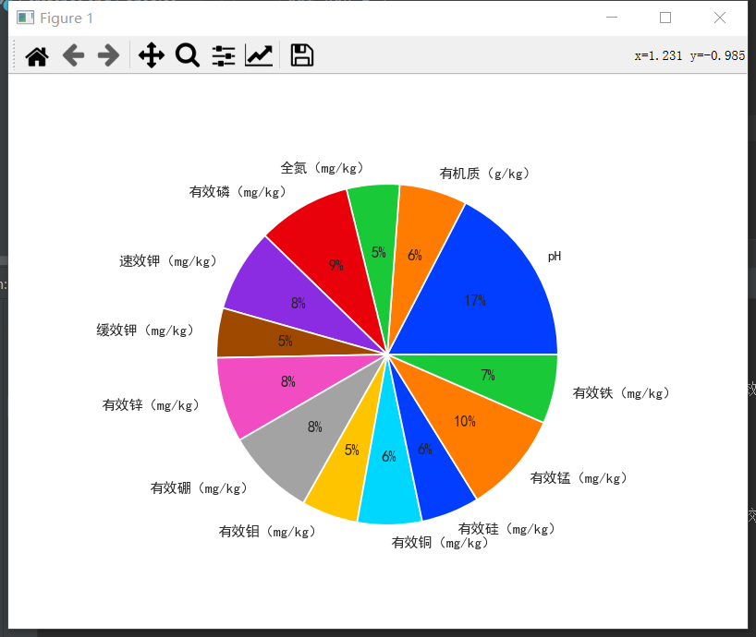
（2）选择结果
权重大于0.08的成分

3.3方差分析
（1）p值结果
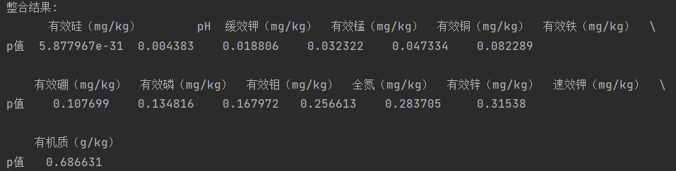
（2）选择结果及柱状图
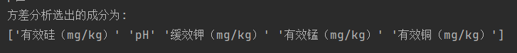
选出p值小于0.05的成分
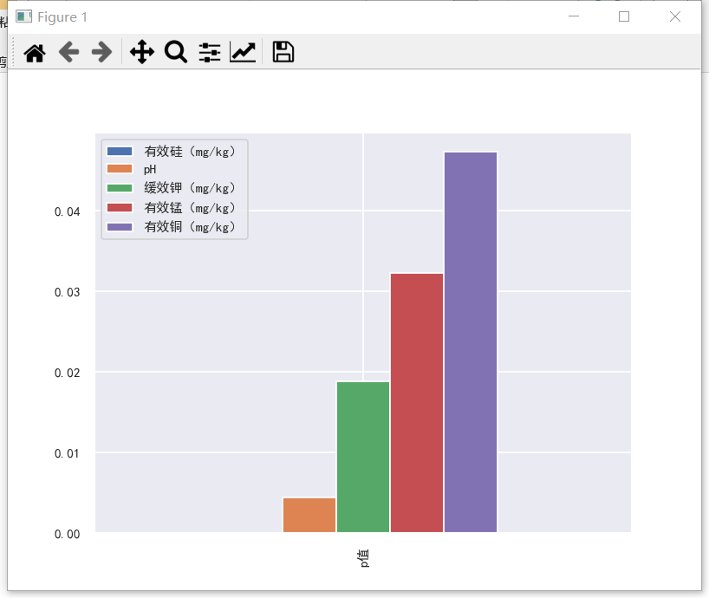

4.最终选出成分

5.part2
Ps：part2需要用到part1的数据，所以会直接调用part1，然后利用part1的选出成分输入part2
5.1 k折交叉验证决策树（k=5）
- 模型结果
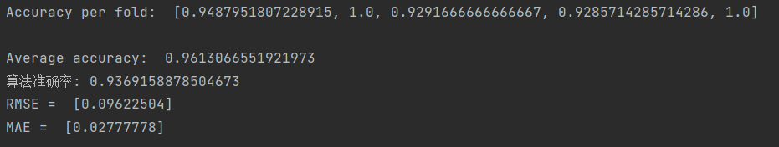
（2）决策树可视化
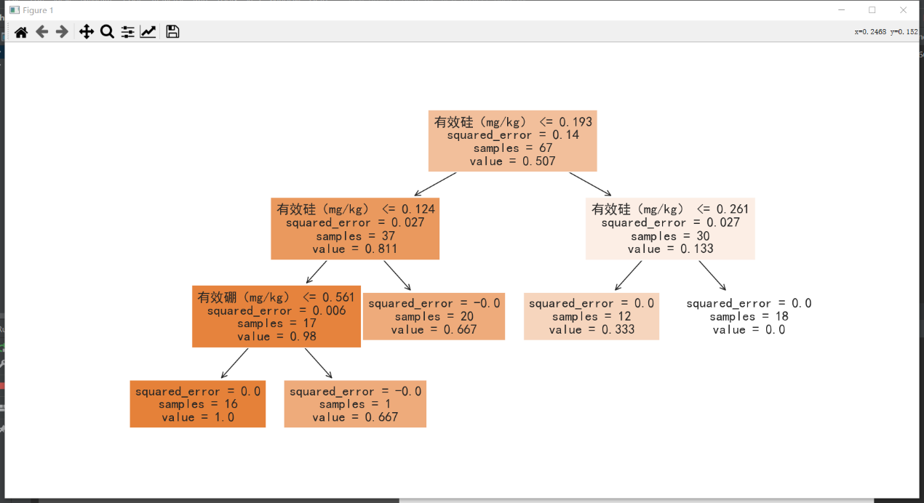

5.2 逐步回归
- 逐步回归计算标准
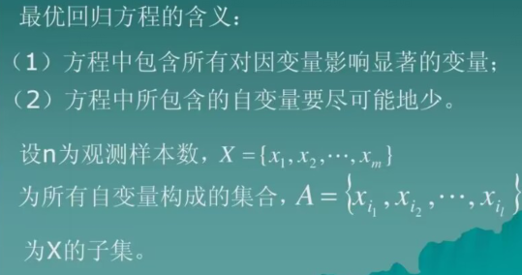
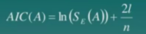 使AIC达到最小
逐步添加变量，选出对y影响最显著的自变量，并对老变量中不显著的变量剔除，最终留下的就都是显著的变量。
- 寻找主因过程：
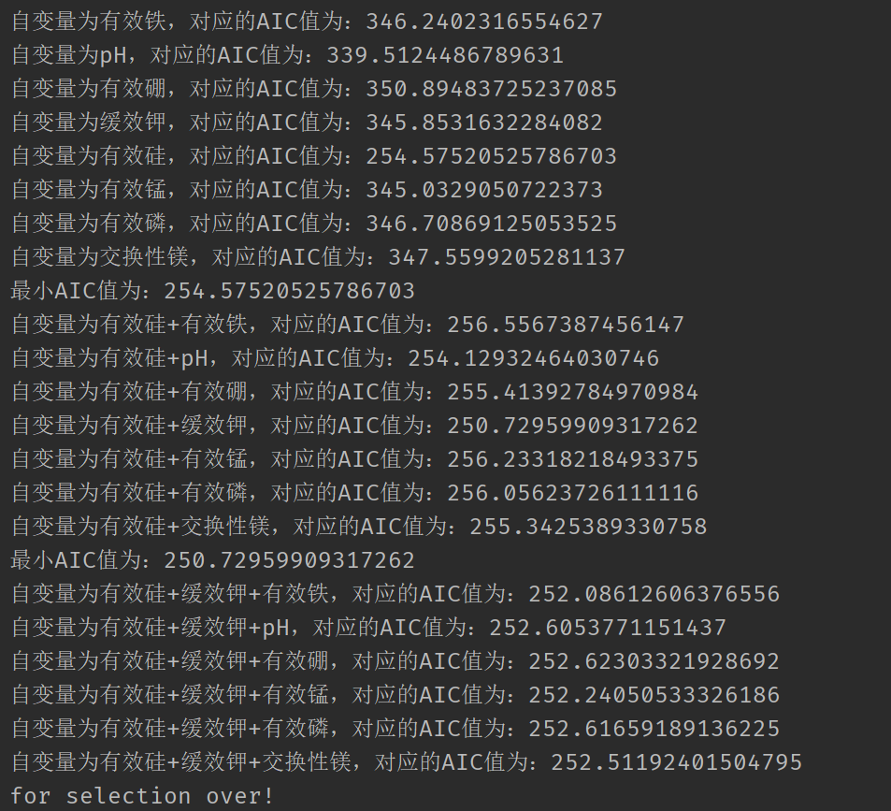
（2）展示模型公式：
（3）最终确定的主因列表：


